HOJA DE VIDA
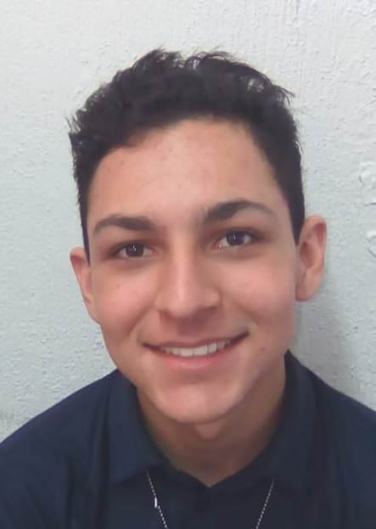

OBJETIVOS

Superación personal, la continuidad de mis estudios ya la oportunidad de poder emprender en el campo profesional y cumplir mis objetivos de vida familiares he espirituales a nivel personal.

DATOS PERSONALES

Nombre: brando André Erben Estrada
Edad: 18 años
Estado civil: soltero
Fecha de nacimiento: 8 de agosto del 2000
Numero de celular:5751-9443

ESTUDIOS REALIZADOS

Diversificado: Bachiller en computación con orientación comercial
Titulo obtenido: diploma bachiller
Colegio: Pirámide
Año: 2017-2018

Básicos: 1ro a 3ro
Titulo obtenido: diploma 3ro básico
Colegio: Pirámide
Año: 2014-2016

Primaria: 1ro a 6to
Titulo obtenido: diploma 6to primaria
Colegio: Pirámide
Año: 2008-2014

EXPERIENCIA LABORAL:

PRACTICAS COLEGIO, PIRÁMIDE
Tareas administrativas y Manejo de caja
Fecha: De septiembre a octubre 2018

Empresa: TECNOENTER
Puesto: Servicio al cliente
Venta de equipo electrónico y servicios tecnológicos
Manejo de caja chica y compra de productos diversos
Fecha: febrero 2018 a septiembre 2018
REFERENCIAS PERSONALES:

- Víctor Aturdía
- TEL: 30293096

- Fernando Juarez
- TEL: 49527105

- Eduardo Ramírez
- TEL: 52205918

REFERENCIAS FAMILIARES

- Héctor Estrada
- TEL: 59279105

- LIZ PIVARAL
- TEL: 59736656

- ANTONIO ERBEN
- TEL:46892009

